Анкета-заявка
на участие
в XIIВсероссийском заочном конкурсе учебных проектов
в образовательной области «Технология» имени М.И. Гуревича

- Фамилия, имя, отчество автора проекта (полностью)

Гурылева Дарья Владимировна

2. Фамилия, имя, отчество руководителя проекта (полностью)
Смирнова Ирина Владимировна

3.Тема проекта
Брошь к 9 мая

4.Адрес образовательной организации
Индекс 157980 область (край\округ) Костромская
город пгт. Кадый улица Макарьевская дом 81
федеральный телефонный код города 494 42 телефон/факс 3-57-44
e-mail (автора или руководителя) irina25061966@yandex.ru (указать обязательно)

Дата заполнения 13 мая 2019 года

Муниципальное казенное общеобразовательное учреждение Кадыйская средняя общеобразовательная школа
имени Михаила Алексеевича Четвертного

Творческий проект
«Брошь к 9 мая»

Выполнила:
Гурылева Дарья
Владимировна,
ученица 8а класса
Руководитель:
Смирнова Ирина
Владимировна,
учитель технологии

Кадый, 2019
Цель проекта:

- Совершенствование своих возможностей в области рукоделия и проектной деятельности.
- Разработка, выполнение творческих проектов.
- Оценка проделанной работы.

Последовательность выполнения проекта

- Актуальность проекта
- Обоснование проблемы
- Определение конкретной задачи.
- Выявление основных параметров и ограничений.
- История, направления моды, исследования.
- Составление «Схемы обдумывания».
- Банк идей и предложений.
- Анализ идей и выбор оптимального варианта.
- Выбор материала, инструментов, приспособлений,
оборудования
- Последовательность изготовления изделия.
- Экономическое обоснование
- Расчет себестоимости изделия.
- Правила безопасности при работе
- Изготовление изделия
- Дизайн-спецификация
- Разработка рекламного проспекта изделия
- Самооценка

Актуальность проекта.
В настоящее время воспитание патриотизма является одним из главных направлений развития подрастающего поколения. Школьников знакомят с произведениями художественной литературы о Великой Отечественной войне, проводят встречи с ветеранами, проходят классные часы, митинги, экскурсии по памятным местам, привлекают внимание к поколению людей, перенесших на себе все тяготы войны. Главное, - чтобы знали, чтобы помнили! А для этого необходимо знакомить с символами воинской доблести, мужества и героизма защитников Отечества.
День Победы – один из самых важных праздников нашей страны, символом которого как раз является георгиевская ленточка. В настоящее время очень модно как в преддверии праздника, так и на сам праздник прикреплять ленту к одежде и другим вещам. Но, к сожалению, многие не знают истинное значение георгиевской ленты, поэтому не всегда достойно к ней относятся. Я надеюсь, что проблема, заключающаяся в неуважительном отношении к символу Победы, в скором времени прекратит свое существование, ведь воспитание патриотизма в 21 веке является одним из главных направлений развития подрастающего поколения.

Обоснование возникшей проблемы.
Скоро 9 мая, 74- годовщина Великой Победы. В день празднования «Дня Победы» на территории всей Российской Федерации очень часто можно наблюдать, как георгиевская ленточка гордо развивается на груди у людей. Но просто лента - это скучно и однообразно, поэтому я решила придумать различные способы и идеи, как можно оформить ленточку.

Определение конкретной задачи.
Когда я обосновала возникшую проблему и потребность, то сразу поняла: моя задача — сделать броши для себя и брата. И принять участие в акции «Георгиевская ленточка».
Выявление основных параметров и ограничений.
Я хочу сделать броши очень красивыми.

История, направления моды, исследования.
История Георгиевской ленты берет свое начало с осени 1769 года. Тогда императрица Екатерина II ввела солдатский орден Святого Георгия Победоносца. Двухцветная лента стала его составляющей. Черный цвет символизирует темный дым, оранжевый - яркое пламя. Во времена СССР Георгиевскую ленту не забыли. Она вошла в наградную систему с малыми преобразованиями и обрела наименование «Гвардейская лента». 8 ноября 1943 года вышел Указ Президиума Верховного Совета СССР. В нем было сказано, что георгиевская лента стала частью Ордена Славы. Ею покрывали колодку этого почетного знака. Данное событие стало прекрасным шансом использовать ее в качестве знака уважения всем солдатам. В 1992 году Георгиевская лента получила новое начало. Тогда сама лента, Орден Святого Георгия были одобрены в качестве знаков воинской отваги, мужества.
В нашей стране вот уже 14 лет проходит проект «Георгиевская лента». Акция была признана одной из наиболее широкой по своему масштабу в России, она проходит под лозунгами: «Победа деда — моя Победа», «Повяжи. Если помнишь!», «Я помню! Я горжусь!», «Мы — наследники Великой Победы!», «Спасибо деду за Победу!» и другими. Как отмечают организаторы, главной целью акции «стало стремление, во что бы то ни стало не дать забыть новым поколениям, кто и какой ценой одержал победу в самой страшной войне в истории человечества, чьими наследниками мы остаёмся, чем и кем должны гордиться, о ком помнить».
Официальных правил ношения георгиевской ленты не существует. Однако следует понимать, что это не модный аксессуар, а знак памяти, уважения, скорби и благодарности участникам Великой Отечественной войны.

Правила ношения георгиевской ленточки
Правила ношения георгиевской ленточки очень просты. Если вы хотите разместить ленточку на одежде, то оптимальные места для этого:
- на груди, в районе сердца. Форма крепления: бантиком, конвертиком или петелькой с нисходящими концами;
- на плече или воротнике рубашки (блузы, куртки), при условии, что она не треплется на ветру, а бережно подколота булавкой, либо примётана ниткой.
Не рекомендуется размещать:
- на головном уборе;
- на рукавах одежды ниже локтевого сустава;
- на обуви. Исключений нет, это прямое неуважение к символике!
- на брюках, штанах, юбках, шортах, бриджах и т.п. Размещение ленточки ниже пояса недостойно.
- на сумках, пакетах, кейсах, чемоданах и т.п. Размещение ленточки на ручной клади некорректно.
Для владельцев транспортных средств размещение возможно:
- в салоне, на потолке транспортного средства между противосолнечными козырьками, на самих козырьках, на «торпеде», на потолке ближе к заднему стеклу;
- на антенне.
Не рекомендуется размещать:
- в районе колёс, на самих колёсах, дверных ручках, радиаторных решётках, дворниках, в районе внешних осветительных приборов: фар, габаритных ламп и т.п.;
- на перевозимой клади (прицепы, мотоколяски, на крыше автомобиля, и т.п.).

Я предложила своим одноклассникам ответить на несколько вопросов и вот, что они говорят.
- Какие эмоции у вас вызывают георгиевские ленточки на груди у людей?
- Я испытываю радость, так как сразу чувствуется, что скоро великий праздник.
- Георгиевские ленточки - это в первую очередь символ победы, они традиционно надеваются 9 мая, чтобы молодые поколения не забывали о подвиге русских солдат.
- Георгиевские ленточки вызывают эмоции скорее положительные, потому что мы носим их в честь падших предков, а помнить о их подвиге - наш долг.
- Какие мысли, чувства возникают у Вас, когда Вы видите людей с „георгиевскими ленточками“?
-Гордость за людей, потому что они не забывают героев той войны.
- Кто и какой ценой одержал победу в страшной войне, чьими наследниками мы являемся и кем должны гордиться.
- Чувствую, что эти люди благодарны своим дедушкам и бабушкам за мирное небо над головой.
- Вы участвуете в акции «Георгиевские ленточки» и почему?
- Я участвую в акции, так как горжусь героями, которые отдали свою жизнь, чтобы жили мы.
- Я участвую в акции "Георгиевская ленточка" потому, что хочу приобщиться к памяти о русских солдатах и хочу выразить им свою благодарность за мирное небо над нашей головой
- Не участвую.

Составление «Схемы обдумывания».
Проблема, потребность
История

Мода, стиль, силу
Себестоимость

Мода, стиль, силу
-

Охрана труда

Мода, стиль, силу
Брошь
Материал

Мода, стиль, силу

Эскиз

Мода, стиль, силу
Инструменты, приспособления

Мода, стиль, силу
Технология изготовления

Мода, стиль, силу

Банк идей и предложений.
Вариант №1.

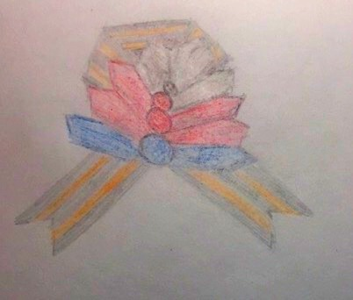

В этом варианте георгиевская ленточка украшена цветком, выполненным в технике «казанши».

Вариант № 2.
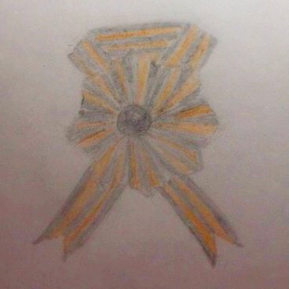

Этот вариант оформления ленточки подходит больше всего для юноши. Здесь для выполнения цветка используется сама георгиевская лента.

Вариант №3.
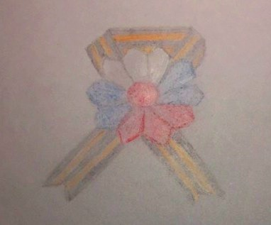
Для оформления этой броши используются атласные ленточки для цветка. Здесь взяты цвета триколора (флага Российского государства)

Вариант №4.
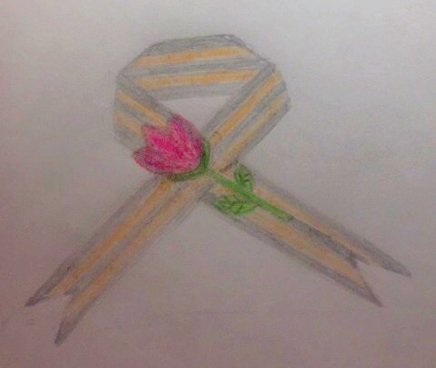
Этот вариант оформления георгиевской ленточки самый простой. Здесь к ленточке приклеивается готовый цветок.

Анализ идей и выбор оптимального варианта.
Больше всего мне понравилась вариант под номером №3, я выбрала его для себя. А для брата – вариант №2, он больше всего подходит для юноши.

Выбор материала, инструментов, оборудования.
А. Выбор материала.
Капроновые ленточки

Мода, стиль, силу
Ситец,
сатин

Мода, стиль, силу
Атласные ленточки

Мода, стиль, силу

Тесьма
Фетр

Ткань для брошки

Из всего материала мне больше подходят атласные ленточки: красная, белая, синяя. Еще мне необходима для работы георгиевская лента и кусочек фетра для обработки застежки.

В. Выбор оборудования, инструментов и приспособлений.
- Гладильная доска, утюг.
- Ручная игла №3, булавки, ножницы, наперсток.
- Нитки хлопчатобумажные №60 –для ручных работ, пуговицы.
Сантиметровая лента, линейка, мелок.

Последовательность изготовления изделия.
1. Подготовить необходимый материал:

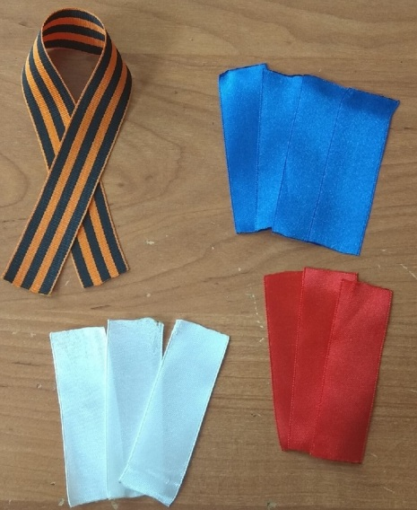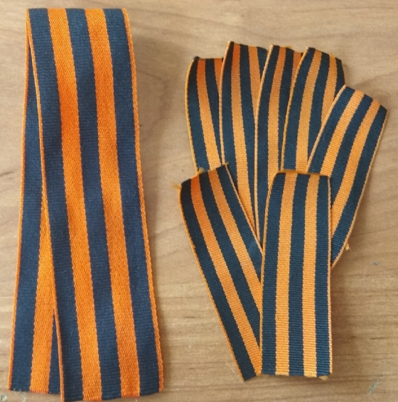

2. Сложить сначала по диагонали лепестки, затем пополам. Скрепить повыше
булавкой.
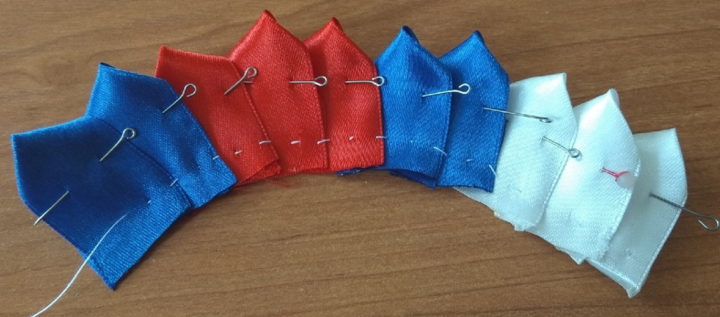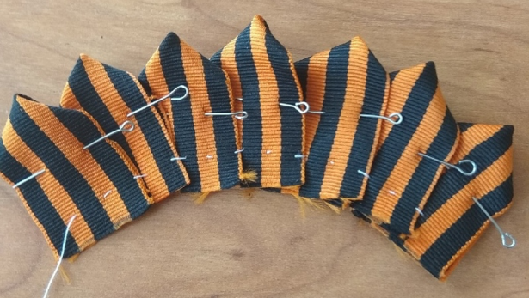

3. Затем приступаем к сборке нашего изделия, нам понадобится игла и нитка. Сшиваем лепестки, начиная с белого.
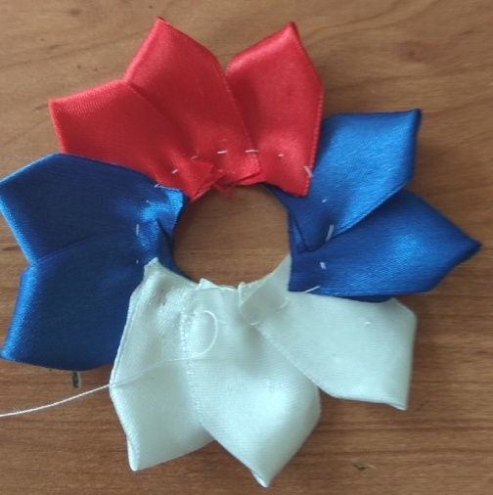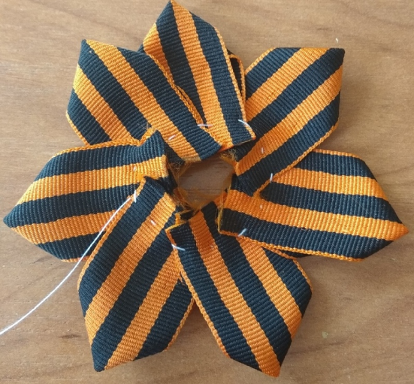

4. Вытаскиваем из лепестков портновские иголки, сшиваем лепестки в круг. Аккуратно стягиваем и растравляем лепестки.
5. Приклеиваем цветок к ленте.
6. Приклеиваем или пришиваем серединку

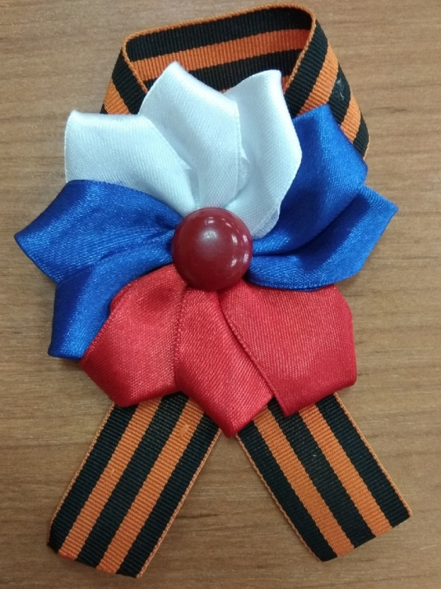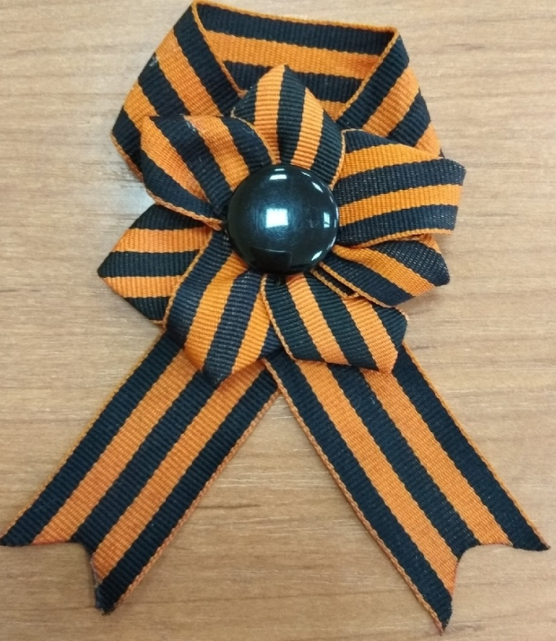

7. Прикрепляем булавку, фиксируем фетром.
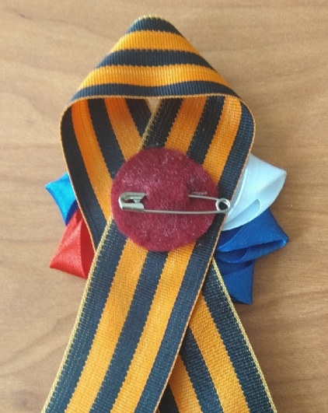

Правила безопасности при работе

Работа с иголками
Во время работы:
- Хранить иглу в определенном месте.
- Иголки и булавки вкалывайте в подушечку.
- Обязательно найдите потерянную иглу.
- Кусочки сломанной иголки соберите и бросьте в безопасное место.
- Запрещается брать иглу в рот, вкалывать в одежду, мелкие предметы, стены и занавески.
- Шейте только с наперстком.

Работа с ножницами
Во время работы:
- Кладите ножницы справа с сомкнутыми лезвиями, направленными от себя.
- Передавайте ножницы только колечками вперед и с сомкнутыми лезвиями.

Экономическое обоснование.
В таблице я представила расчет себестоимости изделия.

Расчёт себестоимости рюкзака.
№ п/п | Наименование  используемых  материалов | Цена (руб.) | Расход материалов  на изделие | Затраты на материалы (руб.)
1. | Атласные ленты | 25 руб.  (1 метр) | 80 см | 20 руб.
2. | Тесьма (георгиевская лента) | 30 руб.  (1 метр) | 116 см | 34 руб. 80 коп.
3. | Булавка | 30 руб.  (набор 10 штук | 2 шт. | 6 руб.
4. | Нитки швейные | 8 руб. (1 катушка) | 1 катушка | 8 р.
5. | Пуговица | 3 руб.  (1 штука) | 2 шт. | 6 руб.
Итого( две броши): |  |  |  | 74 руб. 80 коп.

Изготовление изделия
Изготовила брошки в той последовательности, которая дана выше.

Дизайн-спецификация
Перечень критериев, которым должно соответствовать изделие, чтобы быть качественным.
- Название
- Конечный потребитель
- Какая потребность будет удовлетворена
- Функциональное назначение
- Допустимые пределы стоимости
- Человеческий фактор (где объект будет использоваться)
- Материалы (доступность, соответствие заданным функциям, стоимость, легкость в обработке)
- Способ производства
- Техника безопасности
- Внешний вид (цвет, отделка)
- Моральные ценности (влияние на окружающую среду)
Изделие выполнено качественно и соответствует всем критериям.

Разработка рекламного проекта.
Все, что окружает человека, за исключением творений самой природы, создано руками человека. Никогда не утолит свою потребность человек, который стремится к красоте. Надо стремиться тому, чтобы окружающий нас мир был прекрасен. Для этого как можно больше делайте интересных и красивых вещей своими руками.
Если война коснулась твоей семьи,
Если ты знаешь, какой ценой досталась нам Победа,
Если ты гордишься своей историей, своей страной, своей семьей,
Если ты помнишь – сделай «Георгиевскую ленточку» символом твоей памяти.
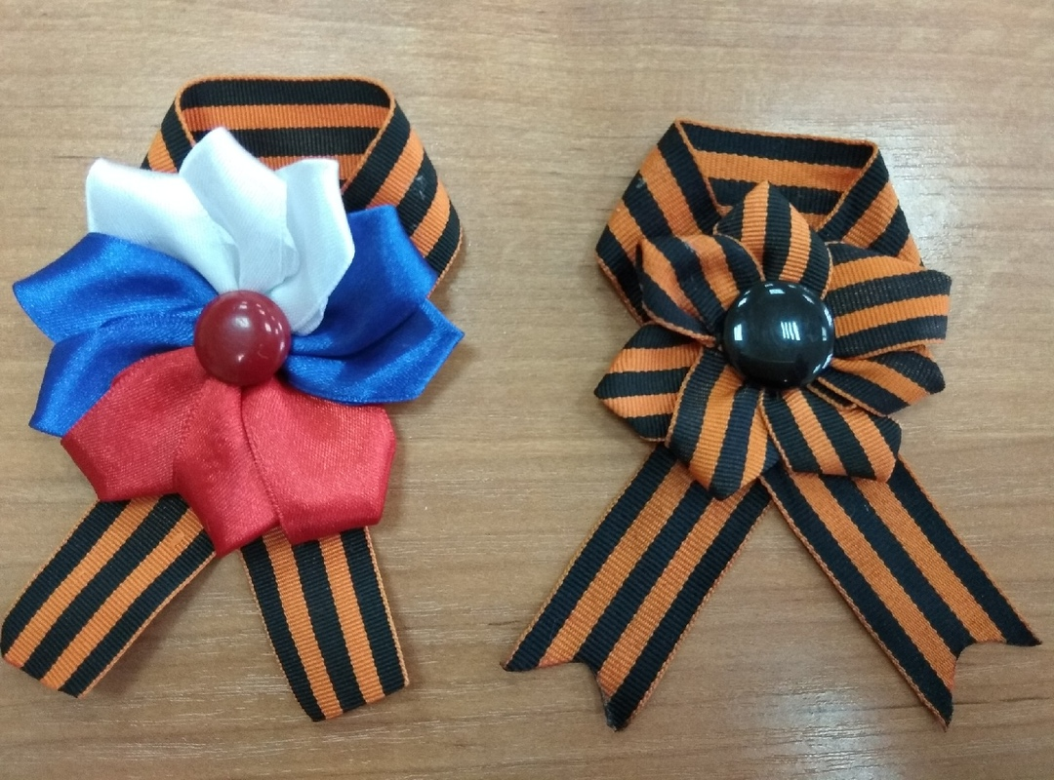

Самооценка.
Выполнение проекта способствует развитию и совершенствованию своих возможностей в области рукоделия и проектной деятельности; овладению технологического мастерства, развитию художественного вкуса и творческого отношения к выполненной работе.
Задуманный мною проект по изготовлению брошей к 9 маю выполнен. Получилось красиво, чисто, аккуратно. Своей работой я очень довольна. Мы с братом приняли участие в акции «Георгиевская лента». На митинге 9 мая у нас на груди была прикреплена брошь.
